Министерство транспорта Российской Федерации

Федеральное государственное автономное образовательное

учреждение высшего образования

«Российский университет транспорта»

(ФГАОУ ВО РУТ(МИИТ), РУТ (МИИТ)

Институт транспортной техники и систем управления

Кафедра «Управление и защита информации»

Практическое задание № 3

по дисциплине: «Цифровые технологии»

на тему: «Основы работы с базами данных. Связывание таблиц»

Выполнил: ст. гр. ТБЖ-211

Еремина М.А

Вариант №10

28.03.2023

(дата выполнения)

Проверил: к.т.н., доц. Сафронов А.И.

___________

(дата приёмки)

**Требуется доработка**

???

**Задание.** Ознакомиться с некоторой предметной областью, определённой согласно варианту.

**Формулировка задачи:**

Выполнить пункты и положения содержательной части настоящего документа.

**Содержание работы**

**Задача 10**

**ГОСТИНИЦА**. Сервис по подбору мест кратковременного проживания учитывает гостиницы, квартиры и хостелы с уникальными наименованиями нескольких городов. Сервисом учитывается уровень качества обслуживания в гостиницах: «1 звезда», «2 звезды», «3 звезды», «4 звезды» и «5 звёзд». При этом для гостиниц и хостелов напротив показателя качества сервиса выставляется значение «без звёзд».

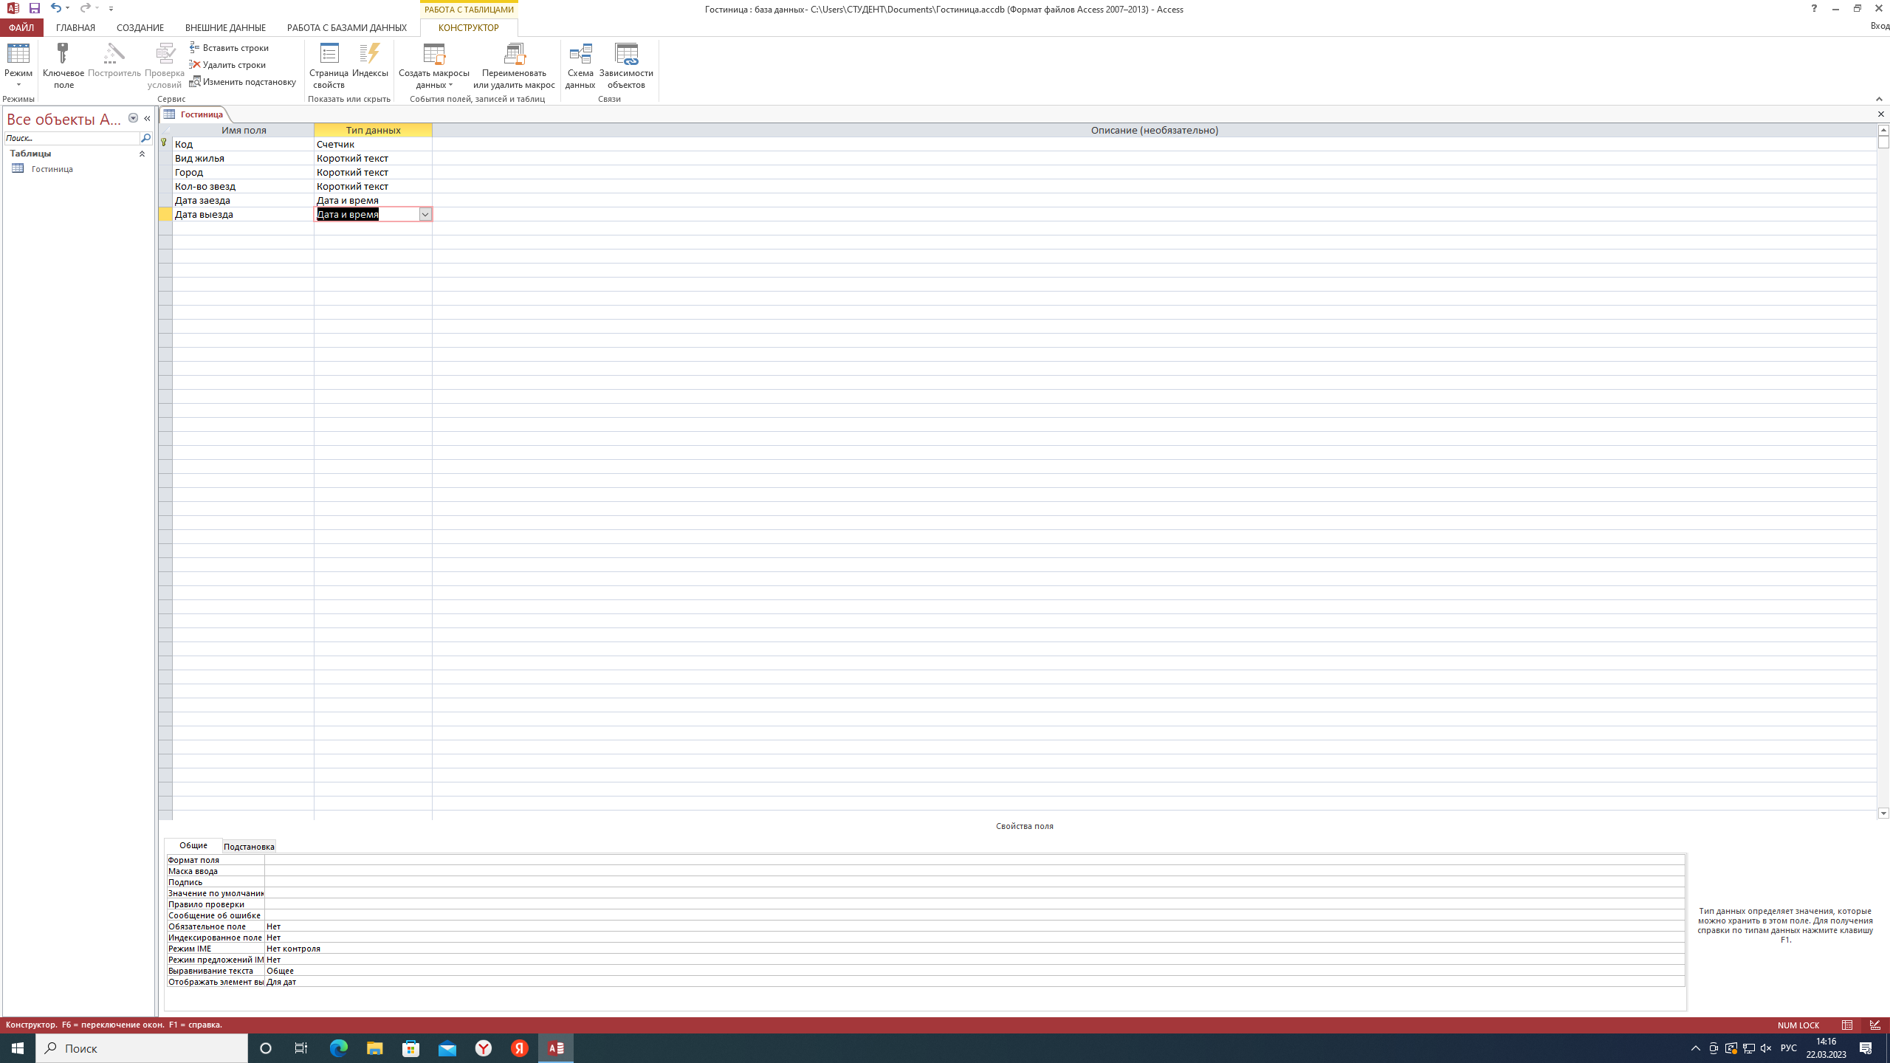

Создание архива (настройка атрибутов)

Измененная таблица

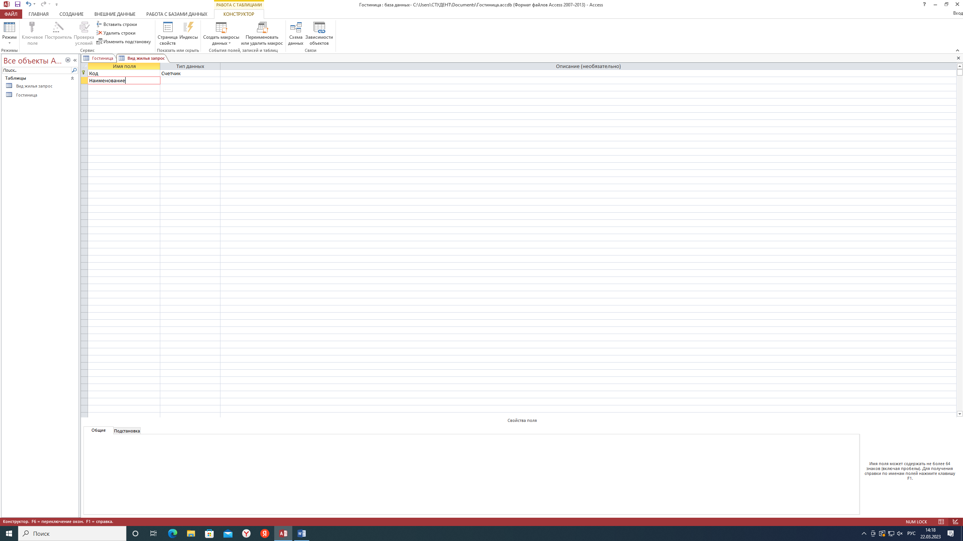

Внесение данных

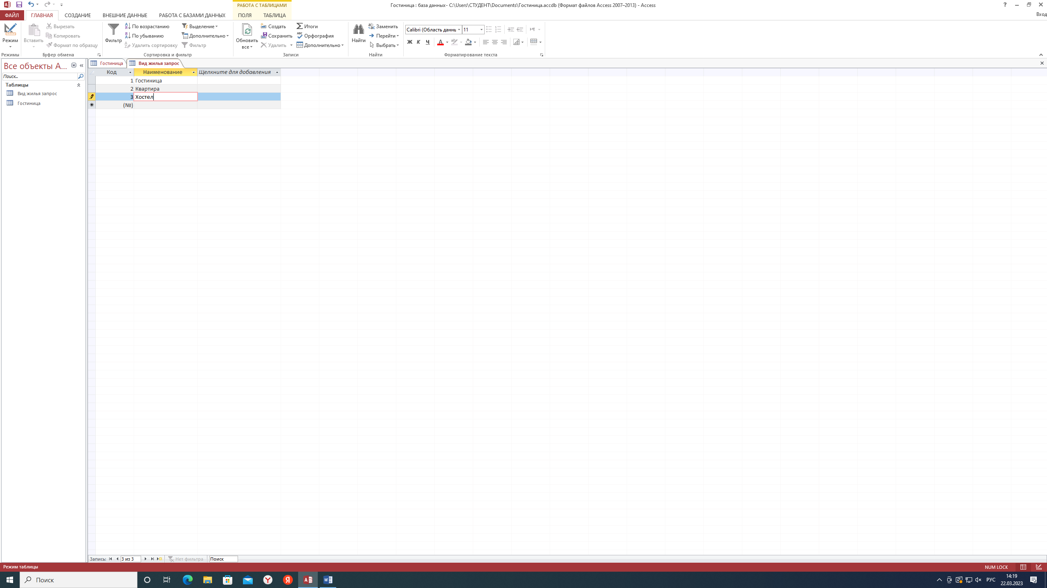

Внесение названий в запрос

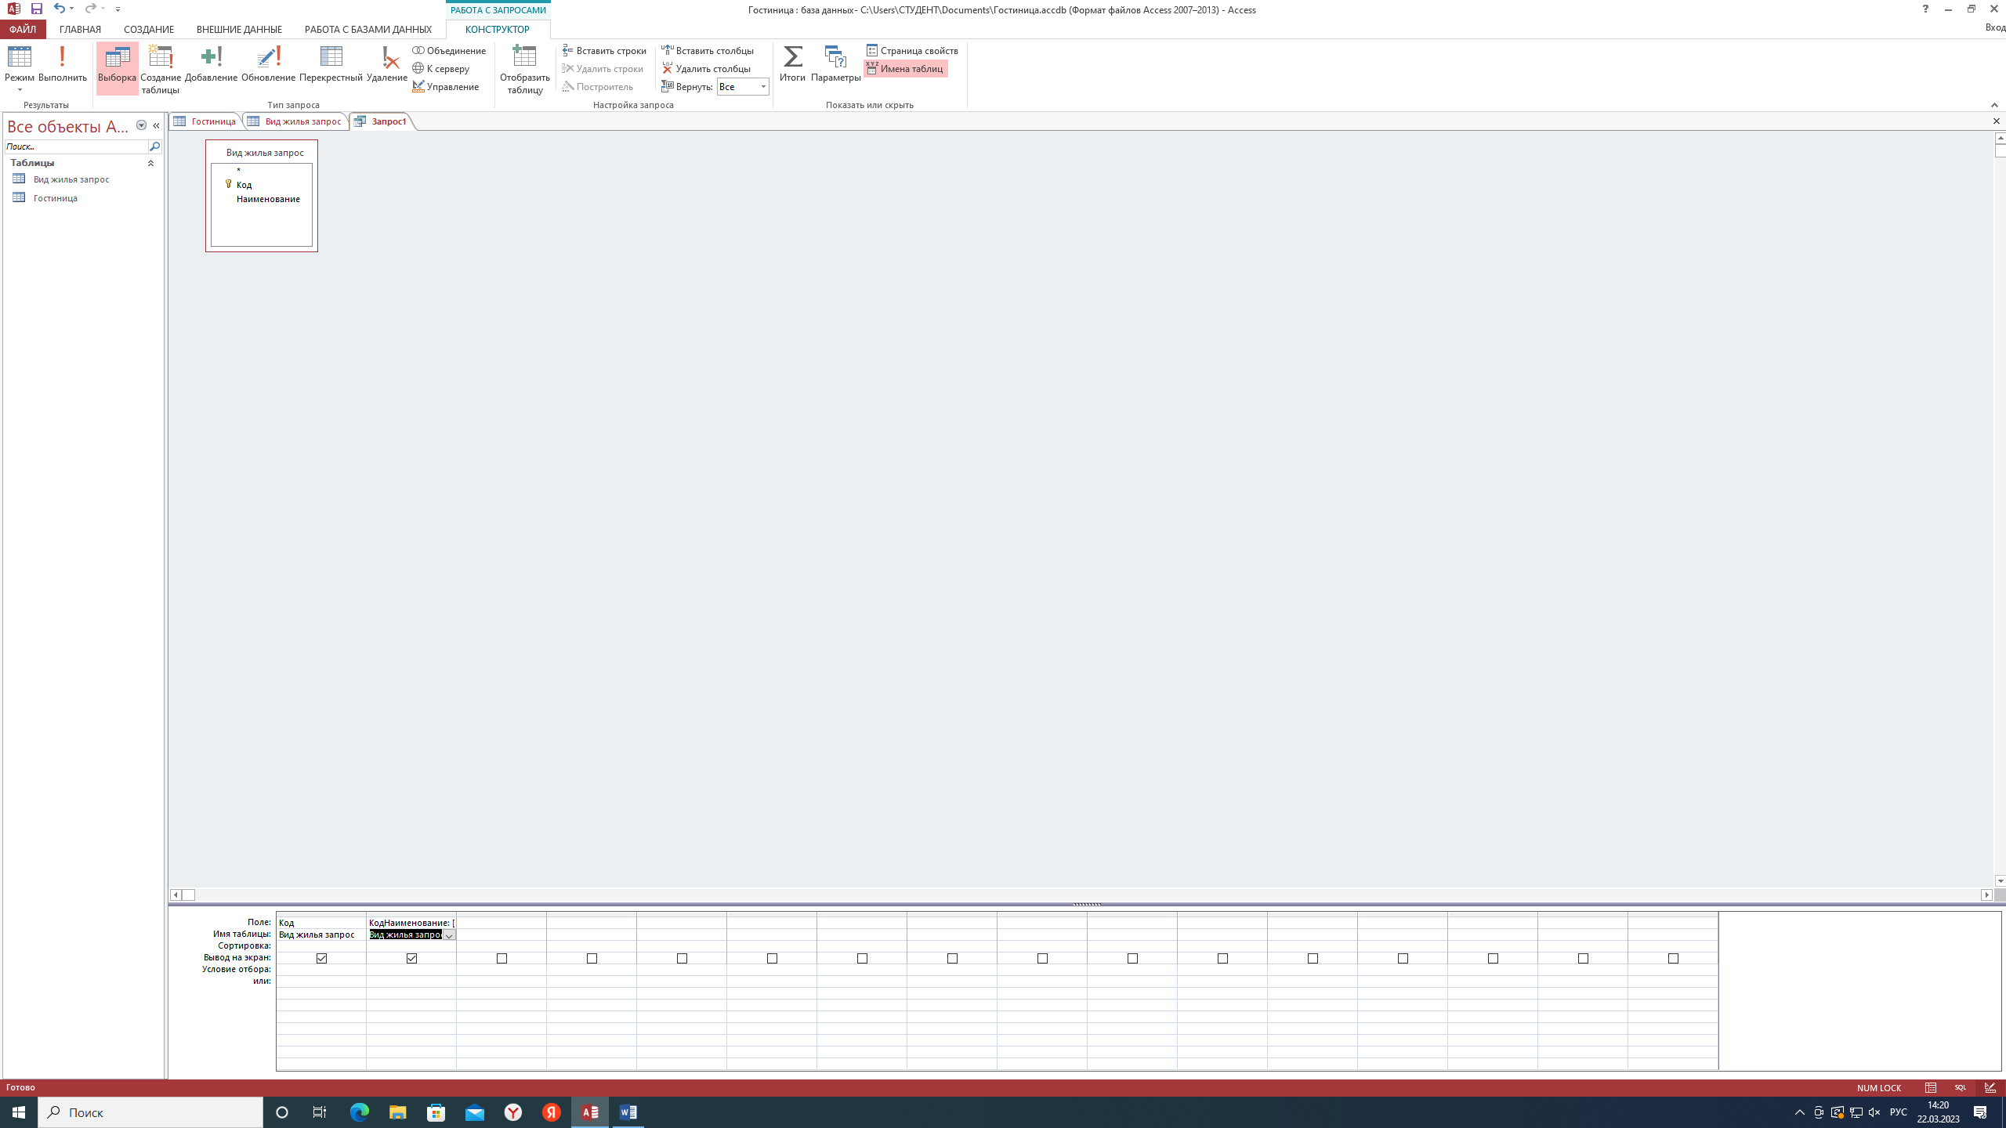

Работа с конструктором таблицы

Данные в запросе

Запрос качества видов в жилье

Запрос со временем

Указание перечней и настройка таблицы

Готовая таблица

Начало

Вариант 10

Настройка атрибутов в таблице

Подготовка таблице и внесение данных

Введение подстановок

Указание перечней и настройка таблиц

Проверка результата

Таблица готова

Окончание работы

**Вывод**

По завершению данной работы я получила навыки работы с *Microsoft Office Access*.

Москва – 2023 г.